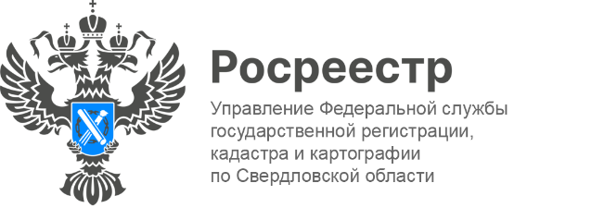**ПРЕСС-РЕЛИЗ**

**В Свердловской области из ЕГРН было запрошено более 150 тысяч выписок о кадастровой стоимости объектов недвижимости**

За 9 месяцев текущего года из Единого государственного реестра недвижимости (далее - ЕГРН) было запрошено 152 736 выписок о кадастровой стоимости объектов недвижимости. Из них в электронном виде запрошено 130 236 выписок (85%).Об этом сообщает Управление Росреестра по Свердловской области.

В регионе сведения о кадастровой стоимости объектов недвижимости запрашивают для определения суммы налога, арендной платы, дальнейшего выкупа земельных участков, при заключении сделок, оформлении наследства и другое.

*«Электронный способ получения сведений популярен среди заявителей, потому что запрос можно подать через сервис Госуслуги и ответ в форме выписки ЕГРН о кадастровой стоимости объекта недвижимости поступит в течение нескольких минут, выписку можно заказать по состоянию на любую дату, указанную в запросе»*, – рассказала заместитель руководителя Управления **Лариса Шатунова**.

Если заявитель желает лично подать запрос и получить готовую выписку из ЕГРН в бумажном виде, он может обратиться в любой офис МФЦ. Тогда срок предоставления сведений составит не более трех рабочих дней. Сведения о кадастровой стоимости предоставляются бесплатно.

Напомним, что узнать величину актуальной кадастровой стоимости объекта недвижимости в ЕГРНможно на официальном сайте Росреестра, воспользовавшись электронным сервисом «Справочная информация по объектам недвижимости в режиме online» ([https://lk.rosreestr.ru/](https://lk.rosreestr.ru/eservices/real-estate-objects-online)) или на публичной кадастровой карте (<https://pkk.rosreestr.ru/>)

*«Удобство электронного сервиса «Справочная информация по объектам недвижимости в режиме online»заключается в том, что с его помощью можно получить общедоступную справочную* *информацию о наличии зарегистрированного права или аренды, а также информацию об основных характеристиках, в том числе и кадастровой стоимости.На публичной кадастровой карте можно увидеть границы объектов недвижимости»* – пояснил заместитель директора филиала публично-правовой компании «Роскадастр» по Уральскому федеральному округу **Юрий Белоусов**.

О том, как получить справочную информацию по объектам недвижимости в режиме online, мы писали ранее. Переходите по ссылке и читайте полезную информацию ([https://vk.com/rosreestrsverdlovsk](https://vk.com/rosreestrsverdlovsk?w=wall-164502289_4149)).

**Талицкий отдел Управления Росреестра по Свердловской области**